Функционална спецификация за реализация на обслужване на процеса по издаване и обработка на електронни рецепти в НЗИС

Съдържание

История на документа 3
Свързани документи 3
Използвани термини и съкращения 3
1. Общо описание 4
2. Метод за установяване на връзка към НЗИС API 4
3. Модел на потребителски случаи 5
3.1 Създаване на Е-рецепта 5
Предусловия: 5
Описание на потребителския случай: 5
3.2 Търсене на E-рецепта по минимум 2 критерия 6
Предусловия: 6
Описание на потребителски случай: 6
3.3 Изпълнение на Е-рецепта – пълно или частично 7
Предусловия: 7
Описание на потребителски случай: 7
3.4 Отказ от изпълнение на Е-рецепта 8
Предусловия: 8
Описание на потребителски случай: 8
3.5 Анулиране на E-рецепта 9
Предусловия: 9
Описание на потребителски случай: 9
3.6 Изпълнение на E-рецепта, която е създадена в offline mode 10
Предусловия: 10
Описание на потребителски случай: 10

История на документа
Дата | Версия |  | Автор
26.10.2020 | 1.0 |  | ИО АД
27.10.2020 | 1.0.1 |  | ИО АД
04.11.2020 | 1.0.2 |  | ИО АД

Свързани документи
ID | Име | Версия | Дата
D1 | НЗИС Е-Рецепта - API Спецификация | 1.0.2 | 27.10.2020
D2 | НЗИС Номенклатури - Спецификация | 1.0.2 | 27.10.2020
D3 | НЗИС Автентикация за Достъп до API | 1.0.1 | 26.10.2020

Използвани термини и съкращения
Термин/Съкращение | Описание
НЗИС | Национална здравно информационна система
ОПЛ | Общопрактикуващ Лекар
ФИ | Функционално Изискване
ЕР | Електронна Рецепта
КЕП | Квалифициран Електронен Подпис
НЗОК | Национална Здравноосигурителна Каса
РЗОК | Регионална Здравноосигурителна Каса
БЛС | Български Лекарски Съюз
БЗС | Български Зъболекарски Съюз
БФС | Български Фармацевтичен Съюз
МФ | Магистър Фармацевт
ЗОЛ | Здравно Осигурено Лице
ЗЗОЛ | Задължително Здравно Осигурено Лице
ЗЗО | Задължително Здравно Осигуряване
ТЗ | Техническо задание
ЕМД/ЕЗЗ | Електронно Медицинско Досие/ Електронен здравен запис
MPI | Master Patient Index
REST | Representational state transfer
SSL | Secure Sockets Layer

Общо описание
Целта на този документ е да предостави информация за метода на работа с публичното REST-ful API на системата НЗИС в частта Е-рецепта.
Забележка: Под „публично“ API се разбира програмен интерфейс, предоставящ бизнес услуги, който е достъпен за външни системи на предварително известен уеб-адрес в Интернет без нуждата от VPN (Virtual Private Network). Това не означава, че самото API предоставя свободен достъп. НЗИС изисква от външните системи предварителна автентикация, преди да позволи достъп до набора от бизнес услуги.
Бизнес услугите, предоставяни от НЗИС, могат да бъдат достъпени чрез стандартна HTTPS комуникация на адрес https://api.his.bg/{service-path} за продукционна среда и https://ptest-api.his.bg/{service-path} за публичната тестова среда. Адресът очаква автентикация чрез Authorization header от тип Bearer Token. За да получите такъв токън е необходимо да достъпите отделен адрес за аутентикация на https://auth.his.bg за продукционна среда и https://ptest-auth.his.bg за публичната тестова среда. За повече информация относно реализация на метода за автентикация, моля вижте свързан документ D3.

Метод за установяване на връзка към НЗИС API
След успешна автентикация, достъпът до бизнес услугите на НЗИС става чрез обръщение на базов адрес https://api.his.bg (https://ptest-api.his.bg за тест). Всяка индивидуална бизнес услуга може да бъде заявена чрез уникален път, добавен към базовия адрес. Този път е от следния вид:
Всички услуги в частта за Е-рецепта изискват метод на комуникация от тип POST, като достъп е възможен само през HTTPS протокол. За всички съобщения трябва да бъде използвана кодова таблица UTF-8. Комуникацията с НЗИС е винаги синхронна – т.е. за всяка направена заявка ще получите резултат от системата в реално време. Параметрите service-path за всички бизнес услуги в частта Е-рецепта ще бъдат предоставени в отделен документ.
Съдържанието на всяка една заявка трябва да бъде подписано с квалифициран електронен подпис (КЕП) на лицето, което я заявява. Този КЕП трябва да бъде същият, който сте използвали преди това за получаване на авторизационен токен (вижте документ D3). В противен случай системата ще отхвърли вашата заявка с грешка от тип 403 (Forbidden).
В допълнение, съдържанието на всяка заявка ще бъде валидирано срещу съответстващата му схема. В случай, че съдържанието не отговаря на схемата, системата ще отхвърли вашата заявка с грешка от тип 400 (Bad Request). Всички схеми за бизнес услугите в частта Е-рецепта са предоставени в комплект с този документ.
Подробна техническа спецификация на всички бизнес услуги предоставени от НЗИС в частта Е-рецепта може да намерите в свързан документ D1, а за използваните номенклатури в тези услуги – в свързан документ D2.
В отговор на всяка една заявка, НЗИС може да върне един от следните отговори:
- 200 (OK) – при успешна обработка на заявка към НЗИС
- 400 (Bad Request) – при некоректно подадени данни от страна на клиентското приложение
- 401 (Unauthorized) – при невалиден авторизационен токен
- 403 (Forbidden) – при валиден авторизационен токен, който не отговаря на КЕП-а, с който е подписана заявката
- 500 (Internal Server Error) – при възникнала неочаквана грешка

Модел на потребителски случаи
Целта на модела на потребителските случаи е да дефинира и детайлизира функционалните изисквания, както и да специфицира определените интерфейси. Моделът на потребителските случаи описва в детайли стъпките от бизнес процесите, които се автоматизират и на практика определят обхвата на системата.

Създаване на Е-рецепта

Предусловия:
- Лекарят/стоматологът трябва да има активна регистрация в регистъра на БЛС или БЗС;
- Специализиран медицински софтуер, чрез който да се осъществи издаването на рецептата;
- Стабилна интернет връзка, чрез която да се осъществи комуникацията между системата, използвана от лекар/лекар по дентална медицина и модула за ЕР на НЗИС;
- Наличие на квалифицирано удостоверение за квалифициран електронен подпис.

Описание на потребителския случай:
- Лекарят/стоматологът стартира процес по издаване на Е-рецепта чрез софтуера;
- Лекарят/стоматологът въвежда необходимите данни за издаването на е-рецепта;
- Системата на лекаря/стоматолога генерира съобщение P001 към системата на НЗИС за регистрация на нова е-рецепта;
- НЗИС извършва формална и бизнес валидация.
4а. Ако валидацията е завършила успешно се връща потвърждаващо съобщение P002, което съдържа уникален идентификатор на електронната рецепта от НЗИС. Данните за електронната рецепта са запазени и налични в модула за Електронна рецепта на НЗИС.
4б. Ако валидацията е неуспешна се връща съобщение за грешка P099, което съдържа информация за грешка/и, установена/и при валидацията.

Търсене на E-рецепта по минимум 2 критерия

Предусловия:
- МФ трябва да има активна регистрация в регистъра на регистъра на БФС;
- Специализиран аптечен софтуер, чрез който да се осъществи изпълнението на рецептата;
- Стабилна интернет връзка, чрез която да се осъществи комуникацията между системата използвана от МФ и модула за ЕР на НЗИС;
- Наличие на квалифицирано удостоверение за квалифициран електронен подпис.

Описание на потребителски случай:
- Магистър фармацевтът въвежда комбинация от показатели, идентифициращи даден пациент или рецепта;
- Избор на функционалност, която позволява търсене на рецептата на база предефинирани критерии;
- Системата на Магистър фармацевта генерира съобщение P003 към системата на НЗИС;
- НЗИС извършва търсене по зададените идентификатори.
4а. Ако има регистрирани електронни рецепти в системата на НЗИС по търсените идентификатори се връща съобщение P004, което съдържа данни за намерени е-рецепти по зададени критерии. Рецептата се визуализира през специализирания аптечен софтуер, използван от МФ.
4б. Ако няма регистрирани електронни рецепти в системата на НЗИС по зададените критерии се връща съобщение за грешка P099, което съдържа информация за грешка/и, установена/и при валидацията.

Изпълнение на Е-рецепта – пълно или частично

Предусловия:
- Пациентът има успешно издадена електронна рецепта;
- Рецептата е налична в системата за ЕР на НЗИС;
- Рецептата е успешно валидирана, извлечена и визуализирана от страна на аптечния софтуер.

Описание на потребителски случай:
- МФ проверява дали рецептата отговаря на условията и реда за предписване и отпускане на лекарствени продукти;
- Магистър фармацевтът стартира изпълнение на получената електронна рецепта, като маркира кои от лекарствата предоставя на пациента;
- Генерира се съобщение P005, което съдържа идентификатора на рецептата, и каква част от предписаните лекарства са предоставени на пациента;
- Съобщението се получава и валидира в системата НЗИС.
4а. При успешно пълно/частично изпълнение, НЗИС изпраща съобщение P006 за потвърждение на изпълнението до аптечен софтуер. Статусът на записаната вече рецепта в Базата Данни на НЗИС се актуализира на “Изпълнена”/ “Частично изпълнена”.
4б. При неуспешно изпълнение, НЗИС генерира и изпраща съобщение P099 за грешка, което съдържа информация за грешка/и, установена/и при валидацията.

Отказ от изпълнение на Е-рецепта

Предусловия:
- Пациентът има издадена електронна рецепта;
- Рецептата е налична в системата за ЕР на НЗИС;
- Рецептата е успешно валидирана, извлечена и визуализирана от страна на аптечния софтуер.

Описание на потребителски случай:
- Магистър фармацевтът отказва да изпълни получената електронна рецепта на база на извършена проверка за реда за отпускане на лекарствени продукти;
- Въвежда основание за отказ;
- Генерира се съобщение P009, което съдържа идентификатора на рецептата и основанието за отказ;
- Съобщението се получава и валидира в системата НЗИС.
4а. При успешна валидация, НЗИС генерира и изпраща P010 за потвърждение на отказана е-рецепта към аптечния софтуер. Статусът на записаната вече рецепта в Базата Данни на НЗИС се актуализира като “Отказана”.
4б. При неуспешна валидация, НЗИС генерира съобщение за грешка P099 към аптечния софтуер, което съдържа информация за грешка/и, установена/и при валидацията.
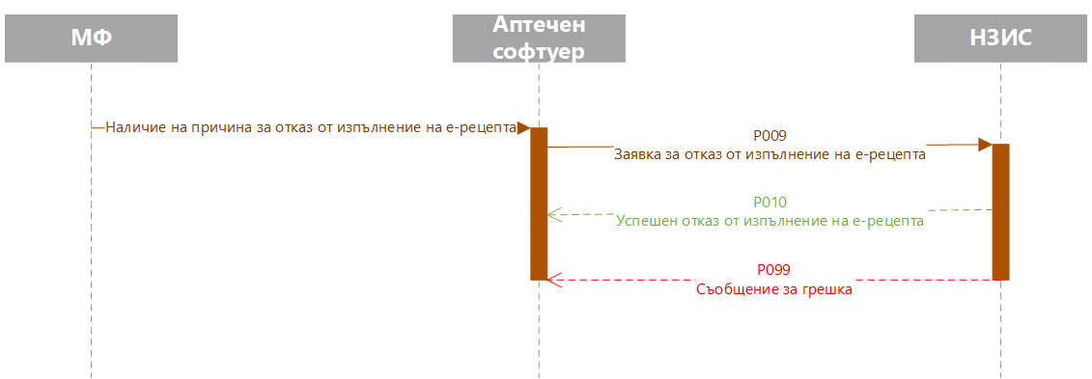

Анулиране на E-рецепта

Предусловия:
- Лекар/Стоматолог е регистрирал успешно електронна рецепта в модула на НЗИС;
- Лекар/Стоматолог желае да анулира вече регистрирана ЕР;
- Специализиран софтуер, чрез който да се осъществи анулирането на ЕР;
- Стабилна интернет връзка, чрез която да се осъществи комуникацията между системата използвана от лекар/лекар по дентална медицина и модула за ЕР на НЗИС;
- Наличие на квалифицирано удостоверение за квалифициран електронен подпис.

Описание на потребителски случай:
- Лекар/Стоматолог стартира процес по анулиране на вече издадена е-рецепта;
- Въвежда основание за анулиране на ЕР;
- Медицинският софтуер генерира съобщение P007, което съдържа идентификатора на рецептата и основание за анулиране;
- Съобщението се получава и валидира в системата НЗИС.
4а. При успешна валидация, статусът на записаната вече рецепта в Базата Данни на НЗИС се актуализира като “Анулирана”. Генерира се съобщение P008 към системата на лекаря/стоматолога, което съдържа ID на анулираната ЕР и потвърждение за анулирането на рецептата;
4б. При неуспешна валидация, НЗИС генерира съобщение за грешка P099, което съдържа информация за грешка/и, установена/и при валидацията.

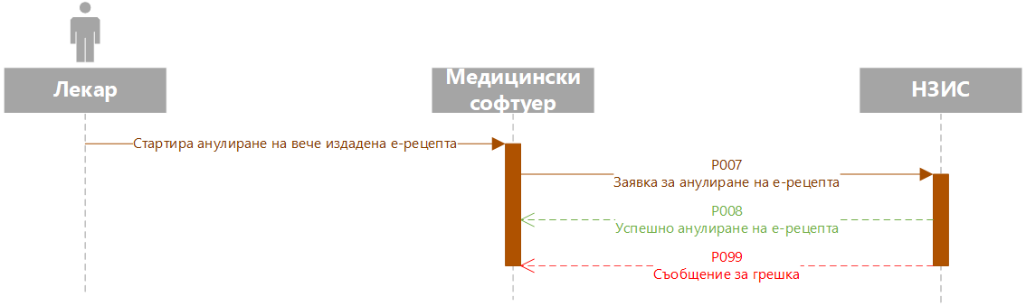

Изпълнение на E-рецепта, която е създадена в offline mode

Предусловия:
- Пациентът има успешно издадена електронна рецепта в offline mode;
- Наличен е хартиен носител с 2D баркод, съдържащ атрибутите на рецептата;
- 2D баркодът е успешно сканиран и разчетен от аптечния софтуер. Атрибутите на рецептата за визуализирани на аптечния софтуер.

Описание на потребителски случай:
- Магистър фармацевтът стартира изпълнение на получената електронна рецепта;
- Аптечният софтуер генерира съобщение P011 за заявка на изпълнение на е-рецепта, издадена в offline mode;
- Съобщението се получава и валидира в системата НЗИС.
3a. При успешна валидация, НЗИС генерира съобщение Р012 за потвърждение за успешно създаване и изпълнение на е-рецепта, която е създадена в offline mode.
3б. При неуспешна валидация, НЗИС генерира съобщение за грешка P099, което съдържа информация за грешка/и, установена/и при валидацията.

